Manual - Matchklocka


Ställ in matchklocka
- Välj ”Select”

- Välj sport med pilarna - Hockey
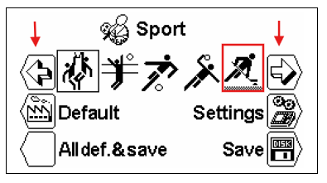
När du har valt sport (Hockey)
- Tryck på knappen [Settings] för att komma in i menyn
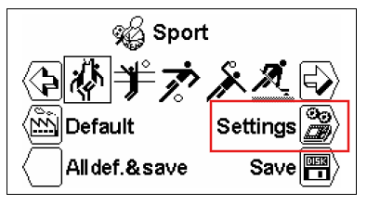
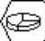
Nu ska du ställa in antalet perioder, periodlängd och pausvila. Dessa inställningar måste göras för varje period (3x15 minuter med 5 minuters pausvila)
- Välj: [Number period]
- Antal perioder – 3 stycken
Det aktuella antalet perioder visas till höger följt av antalet extra perioder [EP för Extra Period] används endast i det fall det är en serie som har förlängning.
- Tryck ”Enter” för att spara
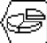
- Välj [Setting period & Pause]

Justering av speltider på perioderna och ev. extra perioder samt längd på timeout.

- Välj: [Period]
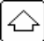
Använd knappen (plus 1) och (minus 1) för att kontrollera/ändra inställda värden på de olika period 1,2 och 3.
- Välj: [Min. xx] Antal minuter – Ange 15 minuter tryck ”Enter”
Om aktuell serie har förlängning kan man lägga tid för extra period
- Välj: [Extra Period x] antal extra perioder
Inställning av paustid. Görs på samma sätt som vid inställning av speltider för de olika perioderna. Paustiden måste läggas in för varje period.
- Välj: [Pause] - Ange 5 minuter tryck ”Enter”

AUTO-boxen gör att man kan välja när nedräkningen på paustiden skall börja
- Välj
Vid slutet av perioden
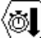

Ställ in om klockan har uppräkning eller nedräkning
[Count up] Ändrar från uppräkning av tid [Count up] eller nedräkning [Count down].

- Välj Count up


[Setup Time out]

I menyvalet inställning för time-out.
[Time out on Clock]

Time-out visas i stället för speltid.

[Sec. Time out] Längd på time-out i sekunder – 30 sekunder

Tryck ”Enter” för att spara alla inställningarna
Det visas en summering av valda inställningar, kontrollera att det är korrekt.
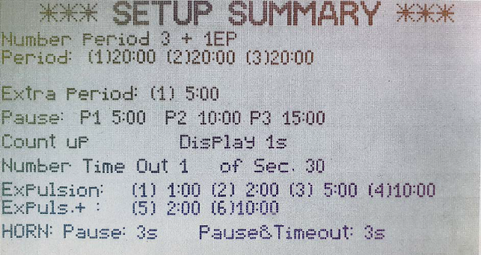
- Tryck på ESC
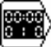
- Tryck på Play
Du får följande fråga:
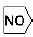
”Download previous game?”
- Svara för att starta en ny match
Följande meddelande visas på displayen:
“Move switch in off position!”
- Sätt knappen ”start/stopp” på STOPP.

Klart för match!

Vid mål


- Tryck / för det lag som har gjort mål.

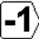
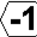
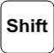
För att ta bort ett mål:
Tryck på och sedan på eller för det lag där det skall ta bort ett mål.

Utvisning
- Stoppa klockan
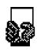
- Tryck på för hemmalaget eller bortalaget

- Välj vilken längd utvisningen skall vara, t.e.x. F2= 2 min.
- Tryck på knappen ”Player” och fyll i spelarens nummer, tryck ”Enter”.
Går det inte att välja ”Player”, tryck ”Enter” efter vald utvisningstid så kommer den önskade tiden upp på klockan men inget nummer på den utvisade spelaren.

Nollställa en utvisning:
- Tryck på sedan 
- Välj den utvisade som skall nollställas, tryck sedan på ”Enter”.

Vid periodpaus
- Stoppa tidtagningen - Sätt knappen ”start/stopp” på STOPP

- Tryck på Home-knappen (till vänster om tidtagningen/klockan)
Du får följande fråga ” Are you sure change set”

- Välj:

I nästa meny som visas
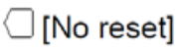
- Välj:
- Välj sedan någon av de förvalda pauslängderna, ”P1”, ”P2” eller ”P3”.
- Tryck på ”Enter”
Vill man nollställa paustiden och starta matchen tidigare, tryck på ”Esc” då nollställs pausen och nästa period är redo att starta.

Time-out
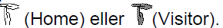
För att visa en time-out under pågående match måste START/STOPP knappen stå på STOPP
- Tryck sedan på knappen
Timeouten startar direkt när man trycker på knappen, så invänta signal från domare innan du trycker på den.
- För att ta bort en felaktig time-out tryck på knappen och därefter knappen
Om inte time-out tiden används ända till tiden är slut och lagen börjar matchen igen, ändra knappen till
START och matchtiden startar direkt.

